- Creeu un repositori remot a github.com.

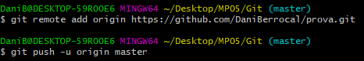
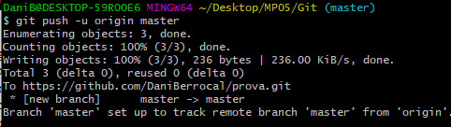

2. Afegiu contingut al fitxer readme del repositori remot. Feu un commit al repositori remot.
3. Cloneu el repositori remot a un repositori local.
4. En el repositori local modifiqueu el fitxer readme i afegiu-hi contingut (tres fitxers, podeu usar codi Java de pràctiques anteriors). Registreu els fitxers al Stage i feu un commit al repositori local.
5. Pugeu el contingut del repositori local al repositori remot.
6. Cloneu el repositori remot d’un company de classe. Modifiqueu algun fitxer en aquest repositori local. Pugeu els canvis al repositori remot del teu company.(GitHub/Settings/Collaborators).
7. Creeu una nova branca del projecte i feu un pull request a github. Autoritzeu el pull request i feu un merge amb la branca principal.
8. Creeu un nou projecte local, afegiu-hi diversos fitxers. Igualment creeu un nou projecte a github i pugeu el contingut del projecte que heu creat localment. Indiqueu els comandaments utilitzats i si heu tingut algun problema o qualsevol consideració que hagueu tingut en compte.

